**新桥街道中心幼儿园小四班幼儿活动状况记录表**

2024.12.3

观察对象：小四班全体幼儿

观察者：王婷、高睿

观察目标：了解目标幼儿入园初期的适应能力

|  |  |  |  |  |  |
| --- | --- | --- | --- | --- | --- |
| 学号 | 姓名 | 情绪 | 午餐情况 | 午睡情况 | 备注 |
| 1 | 祝嘉沁 | ○ | ○ | ○ |  |
| 2 | 刘语辰 | ○ | △ | ○ |  |
| 3 | 刘若熙 | — | — | — |  |
| 4 | 吴锦奕 | ○ | △ | ○ |  |
| 5 | 谌昱昕 | ○ | ○ | ○ |  |
| 6 | 汤语桐 | ○ | ○ | ○ |  |
| 7 | 薛宇程 | ○ | ○ | ○ |  |
| 8 | 翁鸿泽 | ○ | ○ | △ |  |
| 9 | 顾奕凯 | ○ | ○ | ○ |  |
| 10 | 刘瑞麟 | ○ | ○ | ○ |  |
| 11 | 代霄 | ○ | ○ | ○ |  |
| 12 | 冯育泽 | △ | △ | ○ |  |
| 13 | 吴沐萱 | ○ | ○ | ○ |  |
| 14 | 孙堇禾 | ○ | ○ | ○ |  |
| 15 | 陆博渊 | ○ | ○ | ○ |  |
| 16 | 宋陈凯 | ○ | △ | ○ |  |
| 17 | 韩雨彤 | ○ | ○ | ○ |  |
| 18 | 黄宇骞 | ○ | ○ | ○ |  |
| 19 | 高蝶珺 | ○ | △ | ○ |  |
| 20 | 吴沐泽 | ○ | ○ | ○ |  |
| 21 | 万弘一 | ○ | △ | ○ |  |
| 22 | 张艺彤 | ○ | ○ | ○ |  |
| 23 | 李泓硕 | ○ | ○ | ○ |  |
| 24 | 张心瑶 | — | — | — |  |

观察内容：观察目标幼儿来园、午餐、午睡的情况

情绪：稳定○、不稳定△

午餐：吃完○、没吃完△

午睡：入睡○、未入睡△

**评价与分析：**

今日我们小四班来园22人，2位小朋友病假。通过我们老师的观察记录，冯育泽宝贝入园时情绪不太稳定，在老师的安抚下进教室就已经情绪稳定了。大部分小朋友能高高兴兴进入班级，主动和老师打招呼，选择自己喜欢的游戏并自主进餐。今天午餐时小朋友们都能自己主动把饭吃掉，个别小朋友有些挑食。今天睡觉时翁鸿泽有点闹情绪，老师陪一会儿后就入睡了。

**区域游戏**

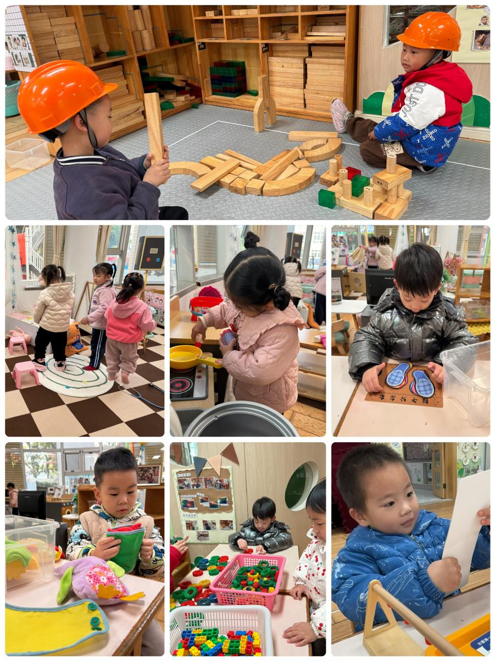

今天区域游戏时间，孩子们根据自己的想法选择了自己喜欢的游戏，并能按照游戏规则进行尝试探索。

有的宝贝在益智区玩花园捉虫游戏、挂衣游戏，有的宝贝在建构区玩亿童建构游戏、齿轮游戏，有的宝贝在娃娃家玩做客吃饭游戏，有的宝贝在玩扭扭棒的游戏……今天孩子们在游戏结束后在老师的提醒下整理自己的游戏盒，真不错！

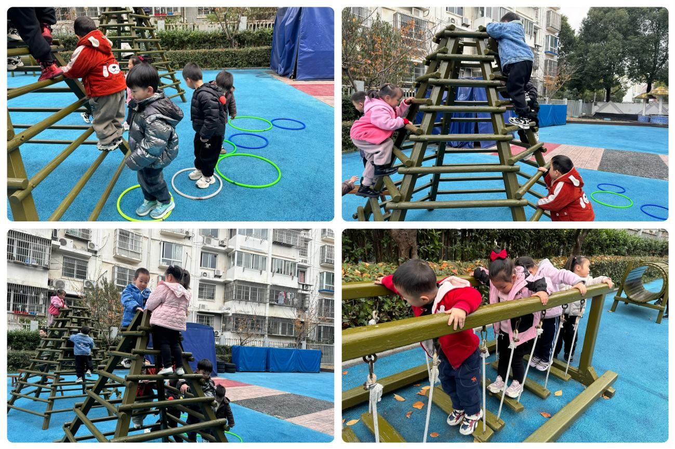**户外活动**

今天我们开展了攀爬游戏，在游戏开始前，高老师带着小朋友们一起进行了热身运动，大家都很积极参与活动。活动进行中，小朋友们有的在攀爬，有的在跳圈圈，有的在钻洞洞，有的在走独木桥，有的在休息喝水…………

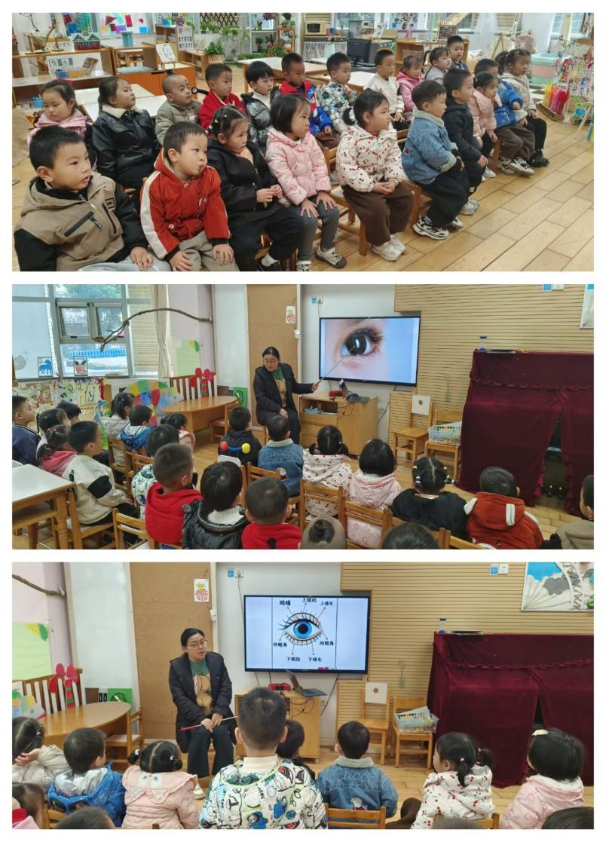**集体活动及生活活动情况：**

**科学：亮眼睛**

眼睛是人和动物的视觉器官，由眼球和眼的附属器官（如：睫毛、眼睑、结膜、泪器、眼球外肌等）组成，主要部分是眼球。本节活动主要是帮助幼儿系统的认识眼睛的基本构造，从而懂得要保护眼睛的重要性。汤语桐、祝嘉沁、刘瑞麟、高蝶珺、吴锦奕、翁鸿泽、吴沐泽、冯育泽、薛宇程、张艺彤乐意参与活动，了解眼睛基本构造,知道保护眼睛的重要性。韩雨彤、代霄、刘语辰、李泓硕、黄宇骞、顾奕凯、陆博渊、万弘一、宋陈凯、谌昱昕、孙堇禾、吴沐萱在活动中认真观察，用语言表述自己的发现。

**生活活动情况：**

1.午餐情况：

今天的午饭吃的是黑米饭、清蒸鸦片鱼、大白菜炒油面筋、番茄鸡蛋贡丸汤，水果是冬枣、柚子。大部分小朋友们能叠好湿巾，安静进餐。高蝶珺、吴锦奕、冯育泽、刘语辰、宋陈凯、万弘一小朋友有些挑食，菜没有吃完。饭后大部分小朋友们能在老师的提醒下做好饭后洗手、漱口、擦嘴巴。

2.午睡情况：

午睡时，孩子们都能在老师的提醒下整理好鞋子，个别小朋友还会自己叠好裤子，故事结束后大家很快就睡着了。

**家园合作：**

动态上的照片，仅作为老师观察时的随拍，并不是所有孩子的照片都会呈现。